English | Belgium | Cyprus | Slovenia
Summer | zomer | καλοκαίρι | poletje | 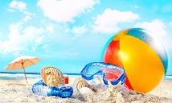
fever | hitte | πυρετός | vročina | 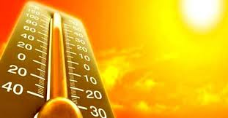
shadow | schaduw | σκιά | senca | 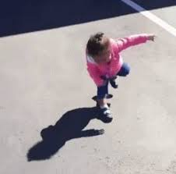
vacation | vakantie | διακοπές | počitnice
sea | zee | θάλασσα | morje | 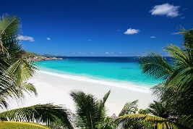
free time | vrije tijd | ελεύθερος χρόνος | prosti čas | 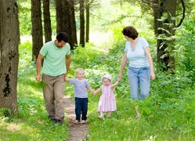
storm | onweer | καταιγίδα | neurje | 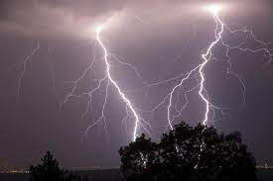
travel | reizen | ταξίδι | potovanje | 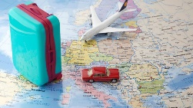
blueberries | blauwe bessen | μύρτυλα | borovnice | 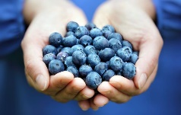
swimming | zwemmen | Κολύμπι | plavanje | 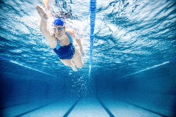
hail | hagel | χαλάζι | toča | 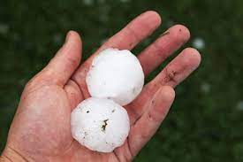
watermelon | watermeloen | καρπούζι | lubenica | 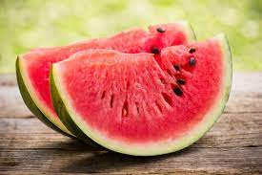
backpack | rugzak | σακκίδιο | nahrbtnik | 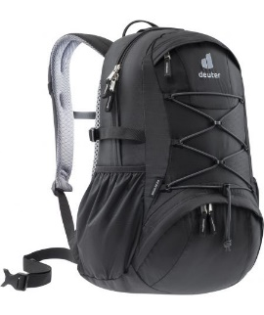
freedom | vrijheid | ελευθερία | svoboda | 